BENEDETTO LO CASCIO
PROFESSORE ORDINARIO DI AGRONOMIA
PRESSO L'UNIVERSITÀ DEGLI STUDI DELLA TUSCIA DI VITERBO
http://www.agraria.unitus.it/interna.asp?idPag=2478
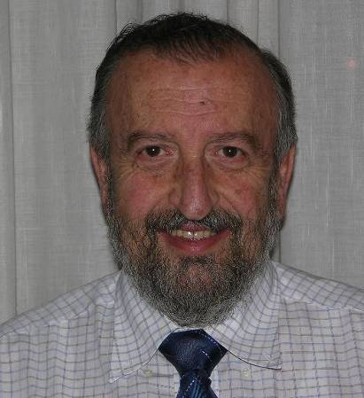
E’ nato a Mistretta.
- Ha conseguito nell'A.A. 1963/64 la laurea in Scienze Agrarie presso l'Università di Palermo con voti 110/110 e lode.
- Dal 1966 al 1985 è stato nei ruoli dell’Università di Palermo nella qualità di Assistente Ordinario con qualifica di aiuto, Professore incaricato stabilizzato e Professore associato.
- Nel 1986 è stato chiamato all’Università della Tuscia di Viterbo con la qualifica di Professore Ordinario.
- Presso la stessa Università è stato direttore dell'Istituto di Agrotecnica dal 1986 al 1992 e dal 1993 al 1998 del Dipartimento di Produzione Vegetale.
- Dal 1987 al 1996 è stato Consigliere di Amministrazione della stessa Università in rappresentanza dei professori Ordinari.
- Attualmente ricopre le seguenti funzioni:
- Professore Ordinario di Agronomia presso l'Università degli studi della Tuscia di Viterbo;
- Professore titolare del corso di Agronomia e colture officinali presso l’Università degli studi di Roma “La Sapienza”;
- Componente del Consiglio Scientifico del C.I.C.S " EULA" (Centro Interuniversitario per la Cooperazione Scientifica Europa - America Latina) in rappresentanza dell'Università degli studi della Tuscia
- Componente del Collegio docenti del dottorato di ricerca in Agronomia Ambientale.
Attività scientifica e di cooperazione universitaria

Questa attività è stata svolta sia attraverso soggiorni di studio all'estero sia attraverso la gestione di ricerche agronomiche in Italia ed è stata pubblicata in 115 lavori.
Per quanto riguarda l’attività svolta all’estero:
- Il Prof. Lo Cascio ha trascorso, utilizzando borse di studio "N.A.T.O. Senior Fellowhips" e C.N.R., diversi soggiorni di studio presso:
- "Station Centrale d'Agronomie" dell'I.N.R.A. di Versailles
- Dipartimento di "Water Science and Engineering" dell'Università di California a Davis
- "A.R.C. Letcombe Laboratory" di Wantage - Inghilterra
- Nell'ambito del progetto CEE "Erasmus" ha promosso il primo accordo interuniversitario di cooperazione con l'Università di Wageningen (Olanda) per un programma di mobilità studenti.
- Il Prof. Lo Cascio è stato fra i promotori della costituzione del centro interuniversitario per la cooperazione scientifica tra Università europee e latino-americane (EULA).
Dal 1988 al 1993, nell'ambito dell'attività del centro EULA ha partecipato a:
- collegio dei docenti per il dottorato di ricerca in Scienze Ambientali presso l’Università di Concepcion (Cile) ricoprendo anche il ruolo di tutore per alcune tesi di dottorandi cileni;
- programma di ricerca sul bacino del fiume Biobio (Cile) occupandosi dello studio delle tecniche gestionali del suolo agricolo e forestale per il migliore utilizzo delle risorse idriche e il controllo dell'erosione;
- programma di cooperazione sui bacini interconnessi dei fiumi Chira-Piura (Perù) coordinadone lo studio.
- Nel 1994 nell’ambito del Workshop internazionale svoltosi ad Amman (Giordania) su "Irrigation water optimization in agriculture with respect to the environment" ha curato il tema dell’irrigazione con acque salmastre nel Mediterraneo.
- Dal 1996 ha coordinato in Mozambico i docenti italiani impegnati nell’attività di docenza e cooperazione scientifica con l’Università E. Mondlane di Maputo ricoprendo anche l’incarico di responsabile del corso di "Culturas Arvenses".
- Nel 1998 ha rappresentato l’Italia (coordinandone il gruppo di ricerca) nel programma internazionale “Polagwat”. Il programma, finanziato dall’Unione Europea, ha riguardato uno studio poliennale sull’uso dell’acqua irrigua in sei paesi dell’area mediterranea (Italia, Portogallo, Spagna, Egitto, Israele e Turchia).
- Nel 2001 e 2002 ha partecipato al programma di cooperazione scientifica bilaterale con il Sud-Africa avente per oggetto la realizzazione presso le Università dello Zululand e di Udine di un master sulle colture industriali.
- Nel 2005 e 2006 è stato responsabile di un programma di ricerca in Cina sulle tecniche di lavorazione conservative delle “cinture verdi” di Pechino. Il programma si inquadra nell’ambito di un accordo bilaterale di cooperazione finalizzato alla prevenzione in vista delle Olimpiadi 2008 delle tempeste di sabbia su Pechino.
Per quanto riguarda l’attività di ricerca svolta in Italia:
presso l’Università di Palermo è stato responsabile dei seguenti programmi poliennali:
-CNR-GRU.S.I. (Gruppo Nazionale di Coordinato per lo Studio dell’Irrigazione)
-CNR-I.P.R.A. (Progetto finalizzato incremento produttività risorse agricole) Tematica Lavorazioni del terreno
-MPI- Progetto di ricerca nazionale “Apparati radicali ed efficienza d’uso dell’acqua di pioggia in diversi sistemi di lavorazioni del terreno”
-CNR-P.F.“Conservazione del suolo” Unità operativa n.33
-CEE-Agrimed Progetto Sistemi di coltura
-MAF-P.F. “Oleifere” quale Coordinatore nazionale del sottoprogetto Cartamo
-Cassa Mezzogiorno-Programma di sperimentazione irrigua
presso l’Università della Tuscia è stato responsabile dei seguenti programmi poliennali:
-CNR-GRU.S.I. (Gruppo Nazionale di Coordinato per lo Studio dell’Irrigazione)
-CNR-PF R.A.I.S.A. (Ricerche Avanzate per Innovazioni nel Sistema Agricolo)
incremento produttività risorse agricole) Tematica Lavorazioni del terreno
-MPI- PRIN (Programma di ricerca di Rilevante Interesse Nazionale) 2005 “Studio della contaminazione genetica di colture di girasole e cicoria da parte di specie e varietà selvatiche”
-MIPAF-PRisCA (Progetto di Ricerca sulle Colture Alternative) Colture: Lino da olio, Crambe, Cartamo, Topinambur.
-M.U.R.S.T.- P.N.R. Ambiente “Trattamento e smaltimento dei rifiuti solidi e liquidi da allevamenti zootecnici intensivi” (Valutazione in campo del Compost)
-CNR- Progetto strategico “Riclico dei reflui del sistema agricolo-industriale” Linea reflui oleari
-ARSIAL Colture alternative per le aree collinari del Lazio – Le piante coloranti
-Unione Europea - FertiLIFE – “Fertilizzazione sostenibile di un’area orticola intensiva mediante l’utilizzo di biomasse vegetali locali di scarto” Validazione dell’efficacia del compost.
Società scientifiche
E’ stato cooptato nelle seguenti Società:
- Sigma Xi (The Scientific Research Society of North America)
- ISSS (International Society of Soil Science)
- ISTRO (International Soil tillage Research Organization)
- ICID (International Commission of Irrigation and Drainage)
- ASA (American Society of Agronomy)
- SSSA (Soil Science Society of America)
- SIA (Società Italiana di Agronomia)
Interessi di ricerca
Studio di problemi agronomici mediterranei quali l'irrigazione, l’aridocoltura, la conservazione del suolo, la fisica del terreno, la lavorazione del terreno, gli avvicendamenti colturali, la competizione fra le piante, la produzione foraggera e la coltura del Cartamo.
Questa attività è stata svolta sia attraverso soggiorni di studio all’estero sia attraverso la gestione di ricerche agronomiche in Italia.

Principali pubblicazioni
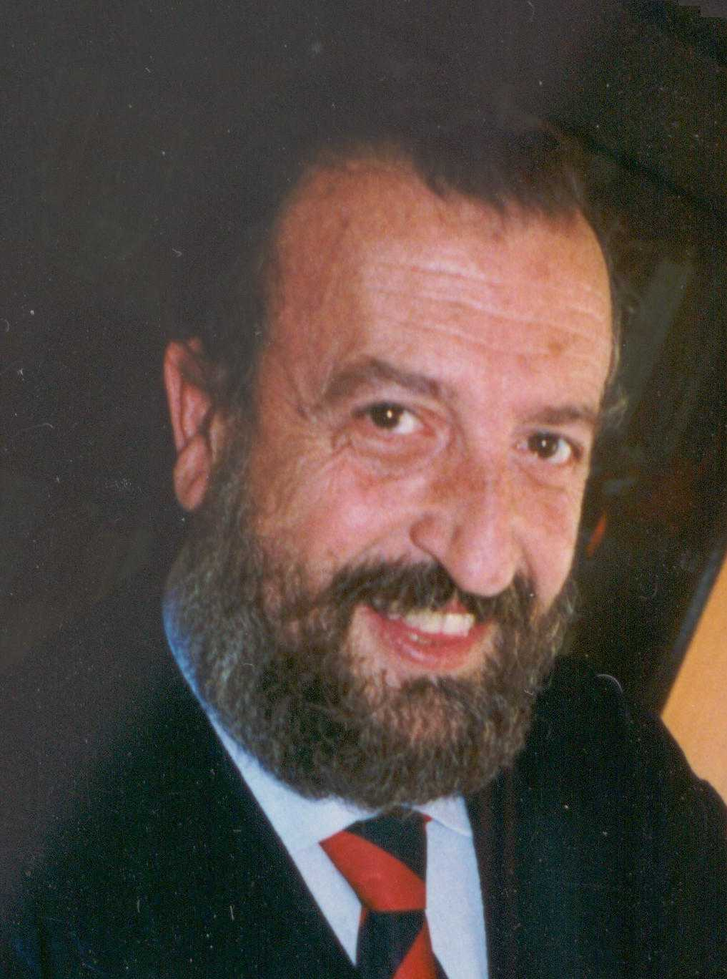
Casa R., G. Russell, B. Lo Cascio, 2000, Estimation of evapotranspiration from a field of linseed in Central Italy, Agricultural and Forest Meteorology, 104, 289–301.
Casa R. , Russell G., Lo Cascio B. e Rossini F., 1998, Environmental effects on linseed (Linum usitatissimum L.) yield and growth of flax at different stand densities, European Journal of Agronomy 11, 267–278.
Casa R., Lo Cascio B., and Rossini F., 1998, Water use of field grown linseed (Linum usitatissimum L.), in Central Italy. Proceedings 5th E.S.A. Congress, Vol. I, 327-328
Colla G., Casa R., Lo Cascio B., Saccardo F., Leoni C. e Temperini O., 1998, Responses of processing tomato to water regime and fertilization in Central Italy. Acta Horticulturae, 487, 531-535.
Casa R. e Lo Cascio B., 1997, Effetti delle lavorazioni del suolo sul bilancio energetico della soia (Glycine max (L.) Merr.), in Rivista di Agronomia, XXXI (3), 642-650.
Lo Cascio B. e Casa R., 1997, Soil tillage effects on soybean canopy resistance. Atti XIV I.S.T.R.O. Conference, "Agroecological and ecological aspects of soil tillage", in Fragmenta Agronomica 2A, 135-138.
Lo Cascio B., Casa R. e Rossini F., 1997, Soil properties after 9 years of different tillage systems on continuous wheat in Central Italy. Atti XIV I.S.T.R.O. Conference, "Agroecological and ecological aspects of soil tillage", in Fragmenta Agronomica 2A, 139-142.
G. Venezia, S. Del Puglia e B. Lo Cascio, The effect of different soil tillage methods on the stability of structural aggregates in a brown mediterranean and in a volcanic soil. Agricoltura mediterranea, 1996 vol. 126. pp.: 13-21
B. Lo Cascio e C. F. Cereti, Interventi agronomici, sistemi di coltivazione e ambiente, in Rivista di Agronomia n.3 suppl. 1995. pp.: 289-299.
S. Del Puglia, G. Venezia, B. Lo Cascio, Analisi di crescita di alcune varietà di cotone nell’ambiente del litorale maremmano, Agricoltura Ricerca 1995, n.157. pp.: 175-180.
S. Del Puglia, G. Venezia, B. Lo Cascio, Comportamento bio-agronomico e caratteristiche qualitative di alcuni genotipi di cotone nell’ambiente maremmano, in Agricoltura Ricerca 1995, n.157. pp.: 181-188.
G. Venezia, S. Del Puglia e B. Lo Cascio, Effetti di diversi metodi di lavorazione di un andosuolo sulla massa volumica apparente del terreno e sullo sviluppo del sistema radicale del frumento tenero (Triticum aestivum L.)., in Rivista di Agronomia n.3 suppl. 1995. pp.: 507-513.
G. Venezia, B. Lo Cascio e al. 1994, Effetti di differenti modalità di preparazione del terreno sul ruscellamento e sull' erosione misurati attraverso un simulatore di pioggia, in Rivista di Agronomia 4, 455-461.
L.Pena, P. Carrasco, M. Figueroa, C. Oyarzun y B. Lo Cascio, Perdidas por erosion hidrica en suelos agricolas y forestales de la cuenca del rio Biobio.In Elementos cognoscitivos sobre el recurso suelo y consideraciones sobre el ordenamiento agroforestal, Universidad de Concepcion Pr.Eula-Chile series propuestas de ordenamiento vol.4 1993. pp.:45-60.
P. Carrasco, J. Millan, L.Pena y B. Lo Cascio, Analisis comparativo del uso actual y potencial de la tierra de la cuenca del rio Niobio, in Elementos cognoscitivos sobre el recurso suelo y consideraciones sobre el ordenamiento agroforestal, Universidad de Concepcion Pr.Eula-Chile series propuestas de ordenamiento vol.4 1993. pp.:61-74.
P. Carrasco, J. Millan, L.Pena, E. Giordano, B. Lo Cascio y C. Schifani, Propuestas para la ordenacion de los terrenos de aptitud agricola, ganadera y forestal de la cuenca del rio Niobio, in Elementos cognoscitivos sobre el recurso suelo y consideraciones sobre el ordenamiento agroforestal. Universidad de Concepcion Pr.Eula-Chile series propuestas de ordenamiento vol.4 1993. pp.:85-105.
S. Del Puglia, B. Lo Cascio e al. 1993, Effects of planting methods and nitrogen fertilization in triticale (tritico-secale witt.) yield, in Agricoltura mediterranea, 123, 175-180.

a cura di sli per mistrettanews2009

